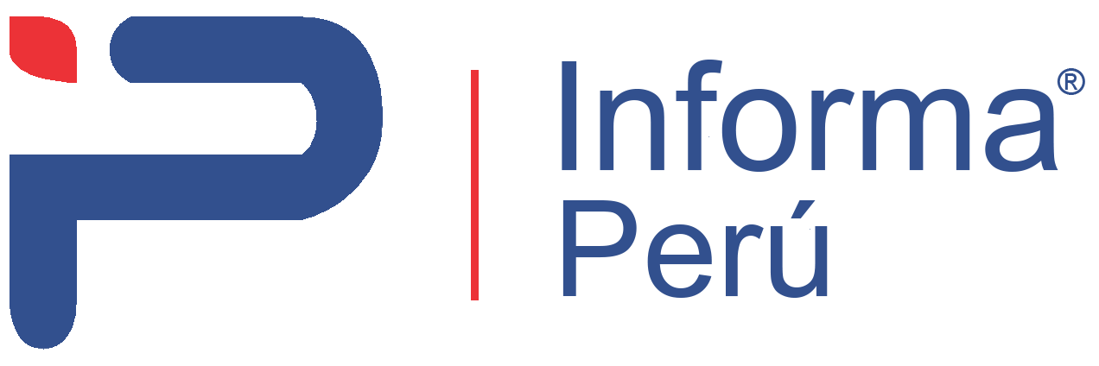
RUTA ZERO
Field Service Management
Transformando la gestión y el trabajo en campo con tecnología de punta.
App Móvil | Portal Web BI | Modo Offline

¿Quiénes Somos?
Somos una empresa con profundo conocimiento del segmento financiero, microfinanciero y comercial. De la mano de nuestro equipo de profesionales, estamos comprometidos en ofrecer soluciones integrales e innovadoras que permitan a nuestros clientes exceder sus metas estratégicas.
¿Qué hacemos?
Fortalecemos los diferentes tipos de procesos con el uso de tecnología especializada, brindando visibilidad total para la toma de decisiones.
1. Ruta Zero App (Trabajo en Campo)
Aplicación de tareas en campo que permite planificar rutas óptimas de trabajo, ver la ubicación de los equipos en tiempo real, llenar formularios personalizados con fotos, firmas y lector de códigos, todo diseñado para la atención ágil.
2. Business Intelligence (Portal Web)
Las buenas prácticas permiten el acceso y el análisis de la información para mejorar decisiones y rendimiento. Focaliza esfuerzos comerciales a través de una segmentación focalizada y monitoreo en vivo.

Optimiza el trabajo en campo
Utilice el poder de los mapas  Georeferenciar toda la información de sus clientes, proveedores, empleados y competidores. | Transformación Digital  Dejar atrás el papel, agilizar validaciones y maximizar la eficiencia de su organización.
Cierre transacciones más rápido  Entregue historial de deuda y datos relevantes a su equipo en la calle. | API para desarrolladores  Conecte sus bases de datos (ERP, CRM) para simplificar procesos operativos.

Funcionalidades Principales
Tracking GPS  Ubicación en tiempo real de personas y vehículos. | Modo Offline  Trabajo ininterrumpido sin internet.
Evidencias  Captura de fotos y firmas. | Jornadas  Control de asistencia, refrigerios y horarios.
Buscador Inteligente  Filtros dinámicos de cartera y clientes. | Asignación de Rutas  Distribución y carga de servicios masiva.
Control de Estados  Visibilidad visual por colores (Libre, Visitado, etc). | Integración API  Conexión con terceros de forma segura.

Trabajo en Campo (App Móvil)
Ruta Zero App es una aplicación especializada en la atención de tareas en campo. Permite planificar rutas, ver ubicaciones y capturar datos ricos.
Requerimientos Mínimos:
- Android 5.0 o superior
- 2GB RAM
- 8GB Almacenamiento Disponible
- Batería 2070mAh
Formulario Dinámico
Conjunto de componentes configurados a la medida de sus necesidades:
- Combos Simples y Múltiples (Listas desplegables)
- Campos de Texto Libre y Correo Electrónico
- Reloj y Campo Fecha
- Ubicación GPS automática
- Toma de Imágenes (Fotos en sitio)
- Lector de Código de Barras
- Captura de Firma Digital
- Croquis de ubicación

Seguridad Corporativa de 3 Capas
Sabemos que tu cartera de clientes es tu activo más valioso. Arquitectura blindada en todo momento.
  1. Plataforma Web  Escudo Anti-Scraping: Vigía virtual que ofusca la pantalla al detectar extensiones maliciosas. Control estricto de roles. |   2. Aplicación Móvil  Bóveda Offline Segura: Almacenamiento local empaquetado y protegido al perder conexión. Identidad verificada obligatoria. |   3. Nube y API  Comunicación Cifrada: Túneles SSL/TLS. Rate Limiting contra fuerza bruta y filtros AllowList en la nube.

¿Listo para transformar tu operación?
Contáctanos para una demostración en vivo de Ruta Zero.
Abel Chávez
Gerente Comercial
Av. Mariscal Castilla 215 Oficina 501, Santiago de Surco
Teléfono: +51 940481201
Web: www.informaperu.com


